Lịch sử phát triển của công nghệ web

1. Web tĩnh (Web 1.0) : 1970 – 1990
Đặc điểm
Giai đoạn sơ khai, web chỉ là các web tĩnh chỉ có thể hiển thị giao diện frontend có sẵn từ server, không có backend hay CSDL.
=> Người dùng chỉ có thể nhìn thấy dữ liệu được phía server cung cấp. Không thể thực hiện CRUD với CSDL.
Ví dụ :
Trang wiki của một tựa game là web tĩnh. Người đọc chỉ thấy được dữ liệu mà chủ trang web đã tạo sẵn
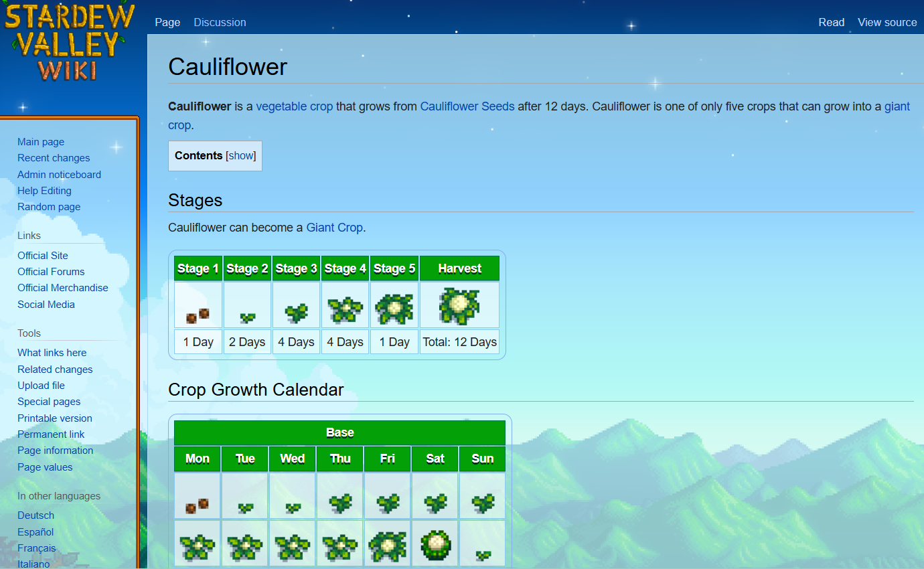

Công nghệ sử dụng
- HTML (1991) : ngôn ngữ đánh dấu tạo nên giao diện web
- CSS (1994) : định dạng (màu sắc, bố cục, kích thước,..) cho HTML
- Java script (1995) : xử lý sự kiện frontend, tạo tương tác frontend đơn giản

Chú ý : JS chỉ xử lý sự kiện frontend, không xử lý HTTP request (backend)

2. Web động (Web 2.0) : 1990 – 2020
Đặc điểm
- Các hệ quản trị CSDL, công nghệ backend ra đời nhờ đó có thể xây dựng web động.
=> Người dùng có thể tương tác với web, qua đó gửi HTTP request thực hiện CRUD thay đổi CSDL của server.
Ví dụ :
Facebook là web động. Người dùng có thể tạo, xóa, like, comment bài viết,..
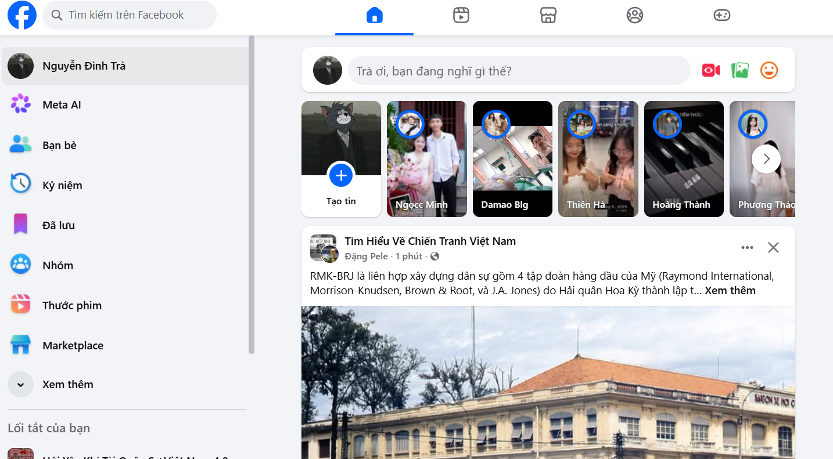

- Hàng loạt framework và công nghệ cả frontend và backend ra đời, hỗ trợ đắc lực cho việc phát triển web.

2.1. Backend
Giai đoạn 1990-2000 : Không dùng frame work
Các công nghệ backend nguyên thủy ra đời.
- Nhúng trực tiếp code lên HTML thông qua CGI, PHP, ASP để thực thi.
- Nhúng JSP để gọi đến các hàm Servlet. Servlet gọi đến các hàm DAO viết bằng SQL để tương tác với CSDL.
=> Phải tự code mọi thứ.

Giai đoạn 2000-2020 :
Tiêu chí | 2000–2010: Monolithic Framework | 2010–2020: Micro-framework
Loại framework | Monolithic: tích hợp đầy đủ tính năng (template engine, ORM, bảo mật, xác thực…). | - Micro-framework: chỉ tích hợp các phần cốt lõi.  - Các tính năng phải dùng thư viện ngoài.
Đặc điểm | - Là các framework đầu tiên, chuẩn hóa theo mô hình MVC.  => Không cần tự code thủ công | Hàng loạt JS backend framework ra đời. Đồng bộ với frontend.
Cơ chế hoạt động | Sử dụng đa luồng bình thường.  => Rất hạn chế khi xử lý hàng loạt request đồng thời. | Sử dụng vòng lặp sự kiện đơn luồng.  => Giải quyết được vấn đề C10K.
Liên kết với Frontend | Request–Response: backend nhận request và render HTML để phản hồi.  => Gặp vấn đề reload. | Hoạt động như Web API, giao tiếp với frontend qua JSON.  => Tạo điều kiện cho SPA phía frontend.
Ví dụ | Django, Spring | Express.js, Flask

2.2. Frontend
Ban đầu chỉ là các thư viện cơ bản như CSS Grid, Jquery nhờ đó tạo được cơ chế AJAX (tiền thân của SPA).
Sau đó các framework ra đời, hỗ trợ đầy đủ SPA.
Giai đoạn | Công nghệ
2000-2010 | - Blueprint, 960 Grid : thư viện CSS, cung cấp các định dạng CSS nâng cao.  - jQuery : thư viện kế thừa nhiệm vụ của JS. Bổ sung cơ chế AJAX, giúp xử lý request mà không cần reload lại trang.
2010-2020 | - Bootstrap : thư viện cung cấp nhiều định dạng CSS có sẵn.  - React, Vue.js : framework kế thừa nhiệm vụ của JS, cung cấp thêm cơ chế SPA giúp nâng cao hiệu suất.

3. Web hiện đại (Web 3.0) : 2020 – nay
Web 3.0 được tích hợp nhiều công nghệ hiện đại như block chain, AI, CSDL phân tán,..
Các frame work backend :
- Next.js (React-based)
- Nuxt.js (Vue-based)
- Svelte (2016, nổi lên 2020s)
- Blazor (Microsoft, .NET).

Các frame work frontend :
- NestJS (Node.js, TypeScript)
- FastAPI (Python, 2018)
- Phoenix (Elixir)

